Ханты-Мансийский автономный округ – Югра
Ханты-Мансийский район

муниципальное образование
сельское поселение Луговской

АДМИНИСТРАЦИЯ СЕЛЬСКОГО ПОСЕЛЕНИЯ

ПОСТАНОВЛЕНИЕ

от 30.03.2023 № 14
п. Луговской

О назначении общественных обсуждений по проекту постановления администрации сельского поселения Луговской «О внесении изменений в постановление администрации сельского поселения Луговской от 07.12.2022 № 139 «Об утверждении правил землепользования и застройки сельского поселения Луговской»

В целях соблюдения прав человека на благоприятные условия жизнедеятельности, прав и законных интересов правообладателей земельных участков и объектов капитального строительства на территории сельского поселения Луговской, в соответствии со статьей 28 Федерального закона от 06.10.2003 № 131-ФЗ «Об общих принципах организации местного самоуправления в Российской Федерации», статьями 5.1, 31 и 33 Градостроительного кодекса Российской Федерации, статьей 7 Федерального закона от 14.03.2022 № 58-ФЗ «О внесении изменений в отдельные законодательные акты Российской Федерации», статьей 10 Устава сельского поселения Луговской:

- Назначить общественные обсуждения по проекту постановления администрации сельского поселения Луговской «О внесении изменений в постановление администрации сельского поселения Луговской от 07.12.2022 № 139 «Об утверждении правил землепользования и застройки сельского поселения Луговской» (далее – Проект), согласно приложению 1 к настоящему постановлению.
- Разместить оповещение о начале общественных обсуждений по Проекту на официальном сайте администрации сельского поселения Луговской www.lgv-adm.ru и опубликовать в официальном информационном бюллетене «Луговской вестник».
- Опубликовать Проект в официальном информационном бюллетене «Луговской вестник» и разместить на официальном сайте администрации сельского поселения Луговской www.lgv-adm.ru в разделе «Документы» подразделе «Проекты НПА».
- Установить срок проведения общественных обсуждений с 30.03.2023 по 10.04.2023.
- Определить органом, уполномоченным на проведение общественных обсуждений, администрацию сельского поселения Луговской.
- Утвердить состав организационного комитета по организации и проведению общественных обсуждений – организационный комитет (далее – оргкомитет) согласно приложению 2 к настоящему постановлению.
- Провести экспозицию Проекта в здании администрации сельского поселения Луговской, расположенном по адресу: Ханты-Мансийский автономный округ – Югра, Ханты-Мансийский район, п. Луговской, ул. Гагарина, 19, с 30.03.2023 по 10.04.2023. График работы администрации (посещение экспозиций): понедельник-четверг: с 8.30 до 17.30 часов, перерыв: с 13.00 до 14.00 часов, пятница: с 8.30 до 12.30, без перерыва.
- По результатам общественных обсуждений подготовить протокол и заключение о результатах общественных обсуждений и опубликовать в официальном информационном бюллетене «Луговской вестник» и разместить на официальном сайте администрации сельского поселения Луговской www.lgv-adm.ru в разделе «Документы» подразделе «Градостроительство».
- В ходе работы экспозиции организовать консультирование посетителей оргкомитетом.
- Определить местом приёма предложений и замечаний по Проекту:
- в письменной форме – приемную администрации сельского поселения Луговской, расположенную по адресу: Ханты-Мансийский автономный округ – Югра, Ханты-Мансийский район, п. Луговской, ул. Гагарина, 19, телефон/факс: 8(3467)378447, адрес электронной почты: lgv@hmrn.ru;
- посредством официального сайта администрации сельского поселения Луговской www.lgv-adm.ru.
- Установить срок приёма предложений и замечаний по Проекту до 07.04.2023.
- Опубликовать настоящее постановление в официальном информационном бюллетене «Луговской вестник» и разместить на официальном сайте администрации сельского поселения Луговской www.lgv-adm.ru в разделе «Документы» подразделе «Постановления».
- Контроль за выполнением настоящего постановления оставляю за собой.

Глава
сельского поселения Луговской Д.В.Шапарин

Приложение 1
к постановлению администрации
сельского поселения Луговской
от 30.03.2023 № 14

Ханты-Мансийский автономный округ – Югра
Ханты-Мансийский район

муниципальное образование
сельское поселение Луговской

Администрация СЕЛЬСКОГО ПОСЕЛЕНИЯ

ПОСТАНОВЛЕНИЕ

от 00.00.2023 № 00
п. Луговской

О внесении изменений в постановление администрации сельского поселения Луговской от 07.12.2022 № 139 «Об утверждении правил землепользования и застройки сельского поселения Луговской»

В целях создания условий для развития территории сельского поселения, эффективного землепользования и застройки, обеспечения прав и законных интересов физических и юридических лиц, в соответствии с Градостроительным кодексом Российской Федерации, Федеральным законом от 06.10.2003 № 131-ФЗ «Об общих принципах организации местного самоуправления в Российской Федерации», в соответствии с Уставом сельского поселения Луговской, учитывая результаты общественных обсуждений (протокол от ……….., заключение о результатах общественных обсуждений от ………….):
  - Внести изменения в постановление администрации сельского поселения Луговской от 07.12.2022 № 139 «Об утверждении Правил землепользования застройки сельского поселения Луговской», изложив приложение 2 к правилам землепользования и застройки сельского поселения Луговской в редакции согласно приложению к настоящему постановлению.
  - Настоящее постановление вступает в силу после его официального опубликования (обнародования).
  - Контроль за выполнением настоящего постановления оставляю за собой.

Глава
сельского поселения Луговской Д.В.Шапарин

Приложение
к постановлению администрации
сельского поселения Луговской
от 00.00.2023 № 00
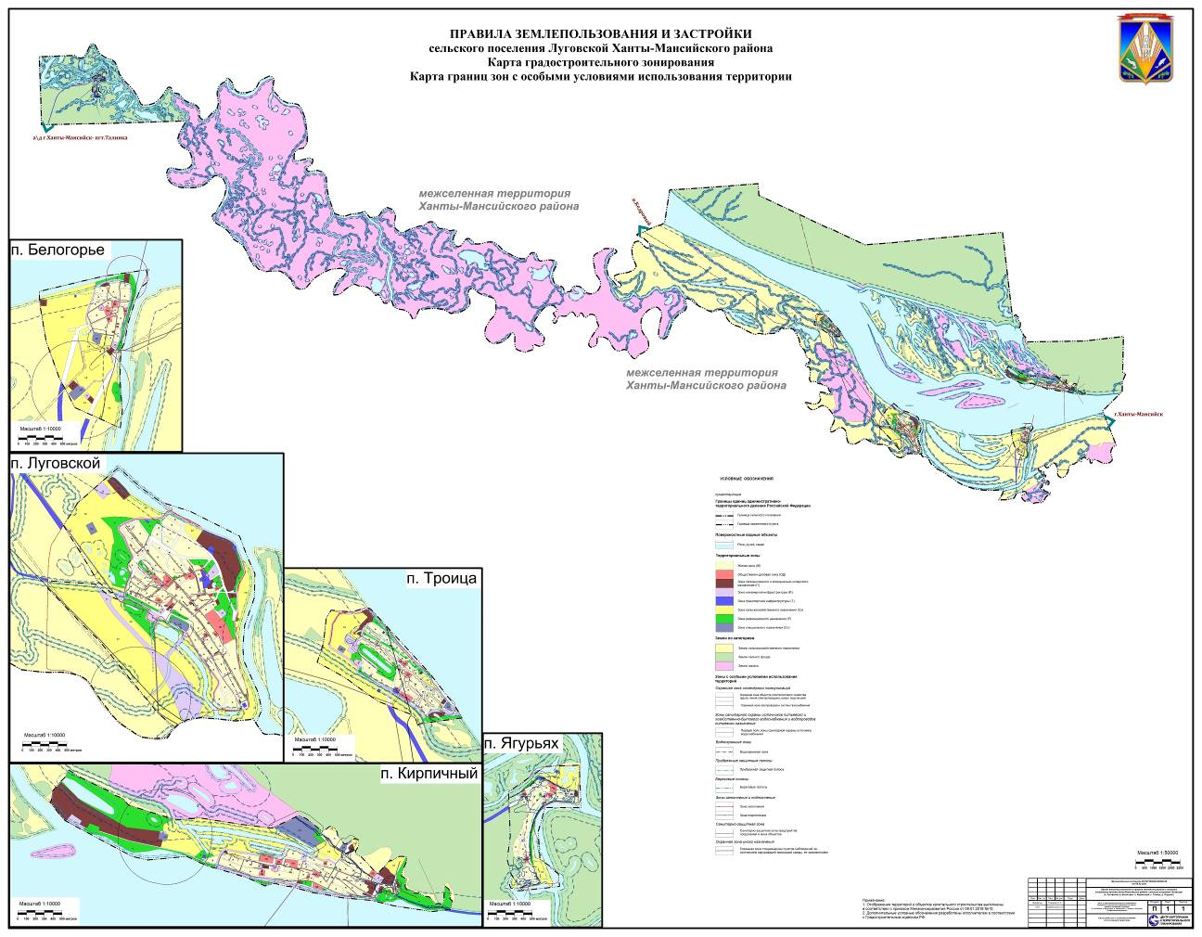

Приложение 2
к постановлению администрации
сельского поселения Луговской
от 30.03.2023 № 14

Состав организационного комитета
по организации и проведению общественных слушаний по проекту постановления администрации сельского поселения Луговской «О внесении изменений в постановление администрации сельского поселения Луговской от 07.12.2022 № 139 «Об утверждении правил землепользования и застройки сельского поселения Луговской»

- Шапарин Дмитрий Васильевич, глава сельского поселения Луговской;
- Плесовских Мария Романовна, начальник отдела управления администрации сельского поселения Луговской;
- Титова Антонина Владимировна, главный специалист отдела управления администрации сельского поселения Луговской;
- Белкина Юлия Сергеевна, ведущий специалист отдела управления администрации сельского поселения Луговской;
- Саламаха Наталья Дмитриевна, ведущий специалист отдела управления администрации сельского поселения Луговской;
- Дячук Елена Яковлевна, специалист отдела управления администрации сельского поселения Луговской.

